Коррекционно-развивающие подвижные игры для детей ограниченными возможностями здоровья (ОВЗ)
Составитель: учитель Кошелев П.Ю.

«Горячий камень»
Цель: развитие у детей внимания, способности ориентироваться в пространстве, дифференциации мышечных усилий, взаимодействия двигательного и зрительного анализаторов, формирование навыков коллективного взаимодействия.
В игре принимают участие не менее трех игроков.
Инвентарь: судейский свисток, мячи разного диаметра.
Инструкция. Все игроки образуют круг на расстоянии вытянутой руки друг от друга, стоя лицом внутрь круга. Каждому игроку выдается мяч. По сигналу ведущего играющие точным пасом двумя руками начинают передавать мячи в руки стоящего справа соседа и ловить мячи, которые им передают игроки, стоящие слева, вплоть до остановки игры ведущим. Игра останавливается, если:
- игрок роняет мяч;
- у кого-то из игроков оказывается в руках более одного мяча;
- игрок неточно передает мяч соседу, и тот не может его поймать.
Участник, допустивший ошибку, забирает с собой один мяч и покидает игровой круг. Из игры выбывает тот, кто допускает ошибку первым. В случае если ошибку одновременно допускают несколько играющих, все они покидают игру. Игра останавливается по свистку ведущего, и он принимает решение о том, кто выбывает из игры. Два последних участника выходят в финал. Они встают лицом друг к другу на расстоянии 3—4 метров. По сигналу ведущего игрок передает мяч партнеру пасом двумя руками от груди по дугообразной траектории, другой — пасом двумя руками снизу. Проигрывает тот, кто первым совершит ошибку. Если игра возобновляется, то победивший в предыдущей игре имеет право один раз ошибиться и остаться в игре.
Варианты
- Игроки могут находиться в положении сидя.
- Могут быть использованы набивные мячи.
- Можно использовать комбинации мячей, различных по весу и диаметру.
Методические указания
1. При разучивании игры:
• рекомендуется использовать одинаковые мячи;
• в начале игры мяч должен находиться у каждого второго
участника.
2. В момент игры:
- ведущему следует обращать внимание участников на необходимость точного паса соседу;
- необходимо рекомендовать участникам внимательно наблюдать за действиями того соседа, который должен отдавать им мяч, передавать же его не глядя;
- в ожидании паса следует держать руки перед грудью.
«Кегельбан»
Цель: развитие глазомера, точности, дифференциации мышечных усилий, формирование навыков коллективного взаимодействия, воспитание чувства ответственности за результат общей деятельности, настойчивости в достижении цели.
Количество игроков 10—12.
Инвентарь: судейский свисток, кегли, баскетбольные мячи, мел.
Инструкция. На площадке с твердой, ровной поверхностью проводятся две параллельные линии на расстоянии 6 метров одна от другой. Все участники делятся на команды, по 5—6 человек в каждой. Команды выстраиваются в колонны по одному на первой линии, лицом ко второй линии. Расстояние между командами 3—4 метра. Участник команды, стоящий первым, берет мяч. Игрок, занимающий эту позицию, называется «бросающий». На второй линии напротив каждой команды устанавливается кегля. Один член команды встает за второй линией напротив кегли лицом к своей команде. Игрок, занимающий эту позицию, называется «подающий». По сигналу судьи «бросающий» направляет мяч в сторону кегли, стараясь сбить ее. В случае если бросающий промахивается, «подающий» ловит мяч и кидает его «бросающему». «Подающий» в момент паса должен находиться за линией, на которой стоит кегля. «Бросающий» повторяет попытки сбить кеглю до тех пор, пока она не будет сбита. До этого момента он не имеет права заступать за линию, на которой стоит.
В случае если кегля сбита, «подающий» ловит мяч, устанавливает его на линии кегли, бежит к своей команде и становится в колонну последним. «Бросающий» бежит к сбитой кегле, устанавливает ее, берет мяч, бросает его первому стоящему в колонне и становится «подающим».
Игра останавливается, когда в одной из команд последний участник (первый «подающий») собьет кеглю, установит ее на место, передаст мяч первому «бросающему» и вернется в колонну. Последний «подающий» должен также занять свое место в колонне. Как только все члены команды займут свое место в колонне, игрок, стоящий первым, поднимает мяч вверх.
Методические указания. Необходимо следить за соблюдением строя в командах. Целесообразно рекомендовать участникам не бросать, а катить мяч по площадке, бросок же выполнять двумя руками.
«Круговое вышибало»
Цель: развитие точности движений, ловкости, быстроты двигательной реакции, формирование навыков коллективного взаимодействия.
Количество игроков не ограничено.
Инвентарь: судейский свисток, волейбольный мяч.
Инструкция. Все участники игры образуют круг, стоя лицом к центру. В центр круга встают два игрока. Один из них — «мишень», другой — «защитник». Задача играющих — передавая мяч друг другу, запятнать «мишень». Задача «защитника» — защищать «мишень», отбивая все мячи, которые бросают участники. Задача «мишени» — прячась за «защитником», избегать попадания. Игрок, которому удается попасть в «мишень», занимает место «защитника». Предыдущий «защитник» становится «мишенью», а «сбитая мишень» занимает место среди участников.
Вариант: при большом количестве участников в игре могут выть использованы два мяча и два «защитника», три мяча и три «защитника» и т. д.
Методические указания. Следует рекомендовать передавать мяч игроку, стоящему за спиной «мишени», так, чтобы «защитник» не смог его отбить. Мяч необходимо передавать максимально быстро, чтобы «защитник» не успел занять выгодное для защиты положение.
«Пятнашки-повторяшки»
Цель: развитие скоростных качеств, ловкости, быстроты принятия решения.
Количество игроков не ограничено.
Инвентарь: судейский свисток.
Инструкция. Все участники равномерно распределяются по площадке, ограниченной линиями. Из их числа выбирается водящий. По сигналу ведущего «водящий» старается запятнать одного из участников игры. Убегая от «водящего», игрок может выполнять любые движения (стойки, прыжки, вращения и т.д.). Прежде чем запятнать участника, «водящий» обязан повторить все его действия. Если убегающий не успевает выполнить новое движение, то его можно запятнать. Этот участник становится «водящим», но он не может запятнать предыдущего «водящего».
Методические указания. На всем протяжении игры играющие не имеют права покидать пределы игровой площадки.
Подвижные игры с фитболом
Фитбол — это большой упругий мяч, выдерживающий вес до 300 килограммов. Игры с фитболом способствуют формированию мышечного корсета, коррекции деформаций позвоночника, расслаблению (за счет вибрации) спастичных мышц, развитию равновесия и координации движений, формируют двигательные навыки, положительно влияют на эмоционально-волевую сферу.
«Горячий мяч»
Цель: формирование вертикальной позы в положении сидя, развитие равновесия, координации движений, внимания.
Инвентарь: фитбол.
Инструкция. Дети сидят в кругу и по команде начинают передавать фитбол из рук в руки по часовой стрелке. По команде «Стоп!» мяч останавливается на каком-либо играющем который выбывает из игры. Игра продолжается до тех пор, пока не останется один ребенок — победитель.
Варианты
- По команде ведущего меняется направление передачи фитбола.
- При большом количестве играющих в игре используются два фитбола.
Методические указания. Ведущему следует напоминать детям об осанке.
«Два барана»
Цель: развитие равновесия, координации движений, формирование мышечного корсета.
Инвентарь: фитбол.
Инструкция. Играют по два человека. Педагог обозначает чертой «мост», на котором происходит битва «двух баранов». Два ребенка сидят на фитболах и пытаются столкнуть партнера с мяча или с «моста». Выигрывает сильнейший, а на «мост» приглашаются следующие участники.
Методические указания. Ведущий стоит рядом с играющими, страхуя их от падения с фитбола.
«Веселый мяч»
Цель: формирование вертикальной позы в положении сидя, навыка правильной осанки, пространственного ориентирования, речи.
Инвентарь: фитбол.
Инструкция. Играют 5—6 человек в исходном положении сидя по-турецки в кругу. Дети, проговаривая стихи про мяч, перекатывают фитбол от одного к другому в произвольном направлении:
Ты катись, веселый мяч, быстро-быстро по рукам, У кого веселый мяч, Тот исполнит песню нам.
Методические указания. Ведущий должен следить за правильной осанкой детей.
«Длинные ноги, короткие ноги»
Цель: укрепление мышц брюшного пресса, ног, развитие внимания.
Инвентарь: фитбол.
Инструкция. Сидя на полу, в упоре руками сзади (или на фитболе). По команде педагога «Длинные ноги!» дети выпрямляют ноги и поднимают их вверх. По команде «Короткие ноги!» дети поднимают вверх согнутые в коленях ноги.
Варианты
- Если ребенок недостаточно устойчиво сидит, можно выполнять задание, лежа на спине на полу.
- Можно выполнять задание на фитболе.
Методические указания. Ведущий стоит рядом с играющими, страхуя их от падения с фитбола.
«Запрещенное движение»
Цель: развитие внимания, координации движений и пространственного ориентирования.
Инвентарь: фитбол.
Инструкция. Игра выполняется в исходном положении лежа. Педагог обозначает «Запрещенное движение», так, например, фитбол в руках, опущенных вниз. Дети повторяют все движения преподавателя, кроме «запрещенного». Выбывают из игры тот, кто ошибся, остается один выигравший ребенок.
Вариант: игра может выполняться в исходном положении сидя или стоя, в зависимости от двигательных возможностей ребенка.
Методические указания. Выбывшие из игры дети сидят на гимнастической скамейке с правильной осанкой.
«Охотник и утки»
Цель: укрепление мышц туловища, плечевого и тазового пояса, развитие координации движений рук и ног.
Инвентарь: фитбол.
Инструкция. Двумя полосками на полу обозначаются с одной стороны зала «озеро», с другой — «камыши». В «камышах» сидит охотник. Дети — «утки» в положении на четвереньках толкают фитбол головой от «озера» до «камышей». Педагог при этом говорит следующие слова:
Ну-ка утки, кто быстрей До плывет до камышей, Самой ловкой за победу Сладкое дадут к обеду.
Побеждает та «утка», которая быстрее доберется от «озера» до «камышей».
Методические указания. Ведущий награждает победителя.
«Ладушки»
Цель: развитие мелкой моторики, равновесия, координации движений, внимания.
Инвентарь:фитбол.
Инструкция. Дети сидят на фитболах парами, напротив друг друга. По команде педагога то одновременно, то попеременно соприкасаются с ладонями партнера.
Методические указания. Ведущему следует напоминать детям о правильной осанке.
«Дракон кусает хвост»
Цель: формирование вертикальной позы в положении стоя и при ходьбе, развитие пространственного ориентирования и внимания.
Количество игроков 5—6.
Инвентарь: фитбол.
Инструкция. Дети становятся друг за другом и крепко держатся за впереди стоящего. В руках первого ребенка фитбол — «голова дракона», последний ребенок — «хвост». «Голова» должна поймать «хвост», дотронувшись до него мячом.
Методические казания. «Голова» должна поймать «хвост», дотронувшись до него мячом так, чтобы не разорвалось «тело дракона».
«Хоп, стоп»
Цель: развитие концентрации внимания, координации движений, навыка ходьбы.
Инвентарь: фитбол.
Инструкция. Дети идут по кругу, отбивая мяч от пола. По сигналу «Стоп!» останавливаются, по сигналу «Хоп!» — двигаются вперед. Из игры выбывает тот, кто ошибется. Самый внимательный становится победителем.
Вариант: игра моэ/сет выполняться как по часовой стрелке, так и против часовой стрелки.
Методические указания. Ведущий должен следить за осанкой детей.
«Эстафета с фитболами»
Цель: развитие быстроты реакции, быстроты передвижения, внимания, координации движений, дифференцировки усилий.
Инвентарь: фитболы, стойка.
Инструкция. Игра проводится в виде эстафеты. У стартовой линии все играющие строятся в две колонны. По команде первые начинают передвигаться вперед, отбивая от пола фит-бол. Добегают до стены (стойки), ловят мяч, возвращаются назад, передают его следующему в команде. Выигрывает команда, финишировавшая первой.
Варианты
- Ведение футбола осуществляется правой рукой, на обрат-пом пути — левой.
- В каждой команде стартуют по два человека и во время передвижения передают фитбол (мяч) друг другу.
- Передвижение осуществляется в одну сторону лицом вперед, обратно — спиной вперед.
Методические указания. При передвижении спиной вперед осуществлять страховку.
Игры, формирующие умение запоминать порядок количество предметов
Эта группа игр не только формирует двигательные навыки, но и способствует развитию логического мышления и воображения, помогает приспосабливаться к жизненным ситуациям. Такие игры основаны на использовании круговой тренировки, где все упражнения выполняются по «станциям» с определенным количеством повторений. Для детей с ДЦП метод круговой тренировки упрощен и представлен в виде комплекса сюжетно-ролевых игр, включающих упражнения сманипуляцией предметами, ненавязчивым выполнением движений, которые в обычных условиях осваиваются с большим трудом. Такие игры можно придумать и самим в зависимости от площади помещения и наличия инвентаря. Обычное занятие с детьми всегда можно превратить в сказку.
«Путешествие»
Цель: развитие воображения, фантазии, закрепление двигательных умений.
Инструкция. Заранее подготавливается зал, каждый предмет в нем получает определенное название, которое применяется в путешествии.
- Гимнастическая стенка — «Корабль». Ребенок имеет право перемещаться по ней любым способом, но вставать на пол нельзя.
- Обручи — «Острова». Если острова близко друг от друга — ребенок делает прыжок, если расстояние большое — прыжок на остров с ноги на ногу.
- Баскетбольное кольцо — «Ключ к открыванию дверей». Чтобы продолжить путешествие, нужно попасть мячом в кольцо.
- Канат — «Лианы». Нужно встать из положения сидя, взявшись за канат и перебирая руками.
- Мишени для метания на стенках — «Хищные звери». Нужно теннисным мячом попасть в мишень, при промашке попытка повторяется.
- Наклонная скамейка, поставленная на гимнастическую стенку (третья рейка снизу), — «Мостики на корабль». Нужно, подтянувшись, забраться на корабль.
- Три скамейки вместе — «Переправа через реку». Ребенок должен проползти на четвереньках спиной вперед.
- Ворота между двумя гимнастическими скамейками — «Провести разведку». Нужно проползти, стараясь не задеть ворота.
Играющие начинают путешествие с любой «станции». Побеждает не тот, кто первым закончит дистанцию, а тот, кто успешнее справится с препятствиями.
Методические указания
- По окончании игры дети обязательно должны обменяться впечатлениями, а ведущий определяет самого лучшего путешественника и назначает его на следующее занятие капитаном. Такой подход формирует у ребенка стремление к качественному выполнению каждого указания, что и приводит к незаметному, безболезненному освоению двигательных умений.
- Можно использовать не только станции двигательных действий, но и станции загадок, поговорок, рисунков, кроссвордов, отгадываемых вместе с родителями.
ПОДВИЖНЫЕ ИГРЫ НА ПРОГУЛКАХ
Прогулки в лес или в парк особенно полезны. Во время прогулки можно совместить ходьбу с подвижными играми и развлечениями, купанием, воздушными и солнечными ваннами.
Чтобы прогулка была веселой и интересной, можно организовать игры, которые не требуют особого оборудования, специальной площадки. Имея с собой только волейбольный или теннисные мячи, можно провести множество разнообразных игр и эстафет.
«Пятнашки мячом»
Цель: развитие ловкости, умения ориентироваться в пространстве, точности и быстроты движений. Количество игроков может быть любым. Инвентарь: мяч.
Инструкция. Все играющие произвольно располагаются на лужайке или поляне, в центре — водящий с мячом в руке. По сигналу начинается игра: водящий должен запятнать мячом любого игрока, который после этого сам становится водящим. Играют 6—8 минут.
Методические указания. Если у детей сохраняется интерес к этой игре, ее можно повторить после небольшого перерыва.
«Круговая лапта»
Цель: развитие ловкости, чувства дистанции, точности и быстроты движений.
Количество игроков 6—15.
Инвентарь: мяч.
Инструкция. Двое водящих находятся за границами условной площадки на расстоянии 10—12 метров, все остальные — в центре площадки. Водящие, перебрасывая мяч друг другу, стараются запятнать тех, кто находится на площадке. Те, в кого попали мячом, выбывают из игры, но их могут выручить те играющие, которые поймали мяч. Выигрывает тот, кто последним останется на площадке. Водящими становятся двое, первыми выбывшие из игры.
Методические указания. Играют 3—4 раза, с небольшими перерывами для отдыха.
«Змейка»
Цель: развитие координации коллективных действий, умения ориентироваться в пространстве.
Количество игроков 6—7.
Инструкция. 5—6 участников, взявшись друг за друга, выстраиваются в колонну — «змейку». Водящий становится перед «змейкой» и старается запятнать последнего. Стоящий в «шейке» первым — капитан — преграждает путь водящему:
широко расставляет руки, ставит заслоны, выполняет различные движения туловищем. «Змейка» следует за капитаном и помогает преградить путь водящему. Если водящий запятнал игрока, замыкающего колонну, он становится капитаном, а запятнанный игрок — водящим.
Методические указания. Игру можно повторять несколько раз, с небольшими перерывами на отдых.
«Ногой по мячу»
Цель: развитие равновесия и точности движений, ощущения пространства при отсутствии зрительного контроля. Количество игроков может быть любым.
Инвентарь: волейбольный мяч.
Инструкция. В шести шагах от игрока помещается волейбольный мяч. Водящему завязывают платком глаза. Затем, после поворота на 360°, он должен подойти к мячу и ударить по нему ногой. Играют по очереди несколько раз. Выигрывает тот, кто большее количество раз попал по мячу.
Методические указания. Место для игры следует подобрать ровное, без канав, кустарника или пней.
«Шишки, желуди, орехи»
Цель: развитие внимания, быстроты реакции, точности движений.
Количество игроков — более шести.
Инструкция. Играющие встают по трое, один за другим, лицом к центру, где стоит водящий. Первые в тройках — «шишки», вторые — «желуди», третьи — «орехи». По сигналу водящий произносит любое из трех названий, например, «орехи». Все играющие «орехи» должны поменяться местами. Водящий стремится встать на любое освободившееся место. Если ему это удается, то игрок, оставшийся без места, становится водящим.
Можно выкрикнуть два названия и даже три. Побеждает тот, кто ни разу не был водящим.
Методические указания. По желанию детей эту игру можно проводить несколько раз.
«Рыбы, птицы, звери»
Цель: развитие быстроты реакции, внимания, обогащение словарного запаса.
Количество игроков может быть любым.
Инвентарь: волейбольный или теннисный мяч.
Инструкция. Все играющие становятся полукругом на расстоянии 4—5 метров от водящего, который держит в руках волейбольный или теннисный мяч. Водящий, бросая кому-либо из играющих мяч, произносит одно из трех слов: «рыбы», «птицы», «звери». Если названо, например, слово «рыбы», играющий должен поймать мяч, сделать шаг вперед и тут же вернуть его водящему, быстро назвав любую рыбу, например, сказать: «Щука». Тот, кто не успевает дать нужный ответ или повторяет его, выбывает из игры. Выигрывает тот, кто не сделал ни одной ошибки. Победитель становится водящим.
Методические указания. Игра повторяется 2—3 раза.
«Волейбол в кругу»
Цель: освоение элементарных умений передачи мяча, раз-питие точности движений.
Количество игроков может быть любым.
Инвентарь: волейбольный мяч.
Инструкция. Играющие становятся в круг и начинают передавать мяч друг другу любым способом, как в волейболе. Тот, кто не смог принять или передать мяч, получает штрафное очко. Выигрывает тот, кто получил меньше штрафных очков.
Методические указания. По желанию участников игру можно повторить 2—Зраза.

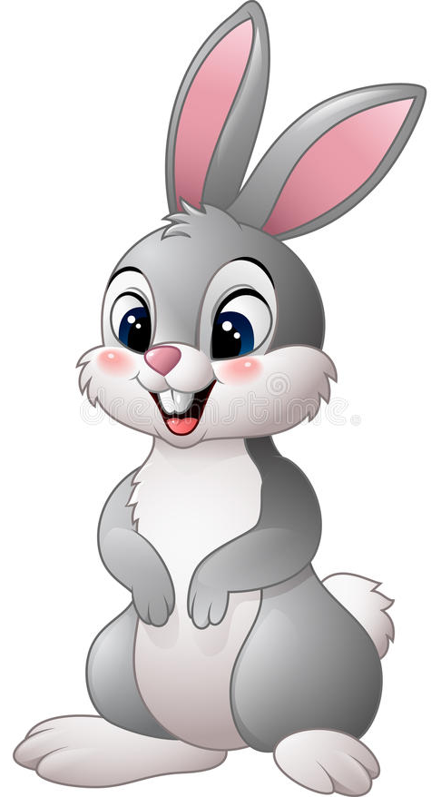
Заинька

Заинька, топни ножкой, Серенький, топни ножкой! Дети топают ногами
Вот так, вот так топни ножкой!
Заинька, бей в ладоши, Серенький, бей в ладоши! Дети хлопают в ладошки
Вот так, вот так, бей в ладоши!
Заинька, повернись, Серенький, повернись! Поворачиваются в разные стороны
Вот так, вот так, повернись!
Заинька, попляши, Серенький, попляши! Дети прыгают на месте
Вот так, вот так попляши!
Заинька, поклонись, Серенький, поклонись! Дети наклоняются
Вот так, вот так поклонись!

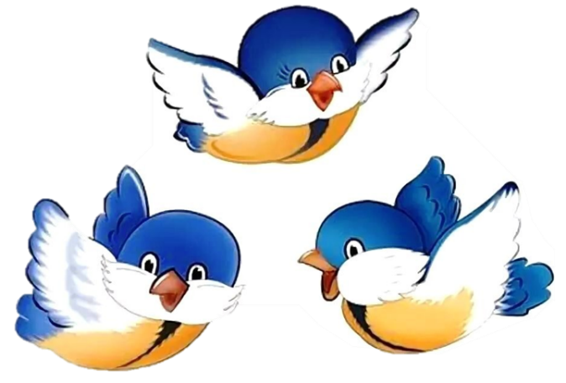
Птички

Маленькие птички,
Птички-невелички, Машут руками, произвольно перемещаются в пространстве
По лесу летают,
Песни распевают.
Буйный ветер налетел, Поднимают руки вверх, раскачивают из стороны в сторону
Птичек унести хотел.
Птички спрятались в дупло, Приседают на корточки, закрывают голову руками
Там уютно и тепло.

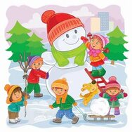
Зимняя прогулка

Раз, два, три, четыре, пять Загибают пальчики по одному
Мы во двор пришли гулять. Шагают на месте
Бабу снежную лепили, «Лепят» комочек двумя ладонями
Птичек крошками кормили, Крошащие движения всеми пальцами
С горки мы потом катались, Ведут поочередно одной рукой по другой сверху вниз
А ещё в снегу валялись Поворачивают руки ладошками вверх-вниз
Все в снегу домой пришли. Отряхивают ладошки одну об другую
Съели суп и спать легли. Выполняют движения воображаемой ложкой,
Кладут руки под щечку

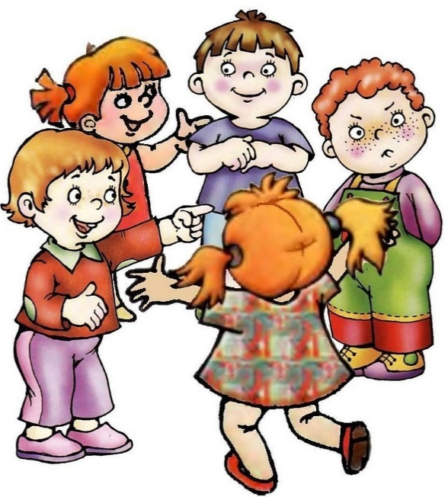
Где же наши ручки?

У меня пропали руки.
Где вы, рученьки мои? Прячут руки за спину
Раз, два, три, четыре, пять
Покажитесь мне опять! Показывают руки
У меня пропали уши.
Где вы, ушеньки мои? Закрывают уши ладошками
Раз, два, три, четыре, пять
Покажитесь мне опять! Показывают ушки
У меня пропали глазки.
Где вы, глазоньки мои? Закрывают глаза ладошкам
Раз, два, три, четыре, пять
Покажитесь мне опять! Показывают глаза

На дворе мороз и ветер.
На дворе мороз и ветер,
На дворе гуляют дети. Идут по кругу
Ручки, ручки потирают, Трут ладошкой о ладошку
Ручки, ручки согревают.
Не замерзнут ручки-крошки —
Мы похлопаем в ладошки. Хлопают в ладоши
Вот как хлопать мы умеем,
Вот как ручки мы согреем!
Чтоб не зябли наши ножки,
Мы потопаем немножко.
Вот как топать мы умеем, Топают ногами
Вот как ножки мы согреем!
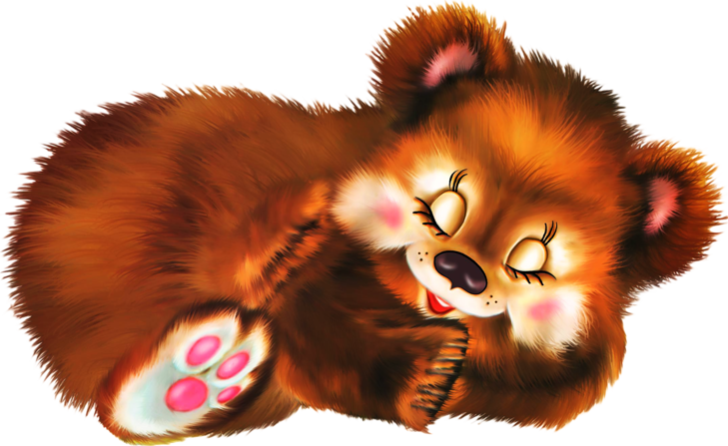
Мишка

Эй ты, мишка-лежебока
Спал ты долго и глубоко Показывают жест «спать»
Чтобы мишку разбудить
Будем мы в ладоши бить Хлопают в ладоши
Ничего не получается Разводят руки в стороны
Мишка наш не просыпается
А давайте будем топать Топают ногами
И в ладоши громко хлопать Хлопают в ладоши

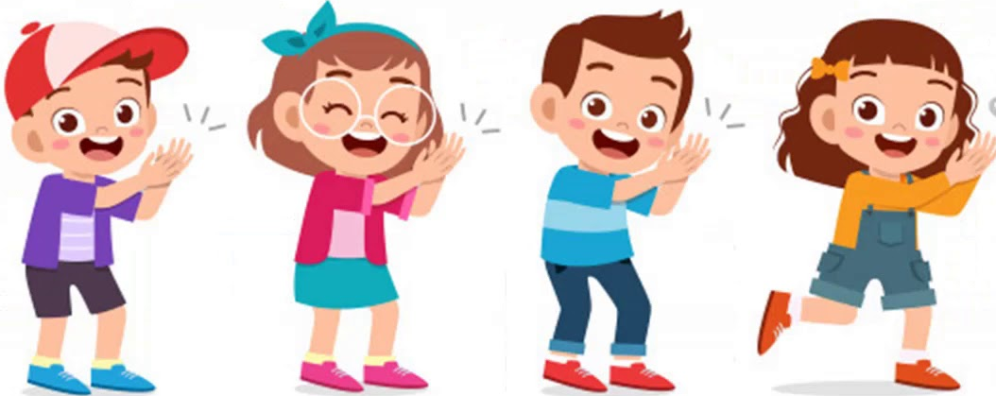
Все захлопали в ладоши

Все захлопали в ладоши -
Дружно, веселее. Хлопают в ладоши
Застучали наши ножки –
Громче и быстрее. Топают ногами
По коленочкам ударим –
Тише, тише, тише… Стучат руками по коленкам
Ручки, ручки поднимаем –
Выше, выше, выше… Поднимают руки вверх
Завертелись наши ручки, Выполняют движения руками «фонарики»
Снова опустились. Опускают руки
Потрудились, потрудились Наклоняются, выполняют покачивания руками из стороны в сторону
И остановились.
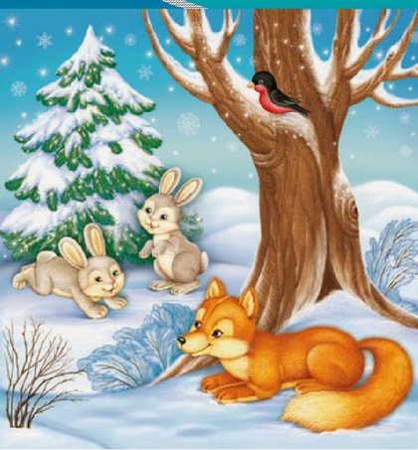
Зайчики и лисичка

По лесной лужайке, разбежались зайки Идут по кругу
Вот какие зайки, зайки- попрыгайки! Прыгают на месте
Сели зайчики в кружок,
роют лапкой корешок. садятся на корточки и «роют» землю
Вот какие зайки, зайки- попрыгайки! Прыгают на месте
Вдруг бежит лисичка, рыжая сестричка Выполняют движения ладошками «виляют хвостиком»
Ищет, где же зайки, зайки- попрыгайки! Закрывают лицо руками

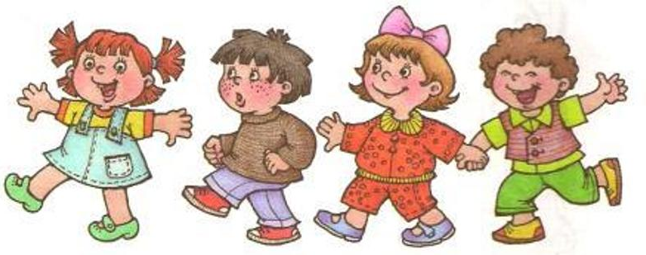
Что умеют наши ножки

Что умеют наши ножки?
Мы шагаем по дорожке! Идут по кругу
Что умеют наши ножки?
Побежим-ка по дорожке! Бегут по кругу
Что еще умеют ножки?
Приседаем на дорожке! Выполняют приседания
Что еще умеют ножки?
Пусть попляшут на дорожке! Попеременно выставляют ноги на пятку
Что еще умеют ножки?
Отдохнуть бы нам немножко! Гладят ноги
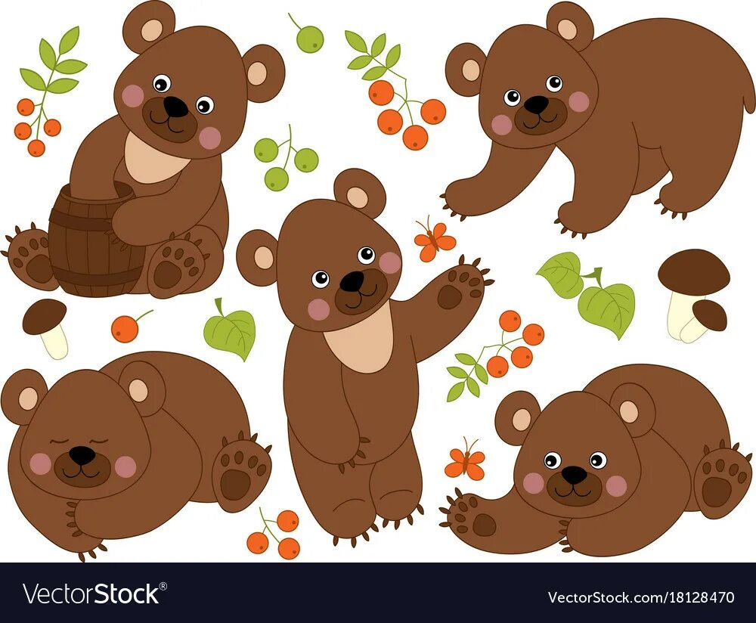
Медвежата

Медвежата в чаще жили
Головой своей крутили
Вот так, вот так –
Головой своей крутили Поворачивают голову вправо и влево
Медвежата мёд искали
Дружно дерево качали
Вот так, вот так –
Дружно дерево качали Выполняют наклоны туловищем вправо и влево
И вразвалочку ходили
И из речки воду пили
Вот так, вот так
И из речки воду пили Выполняют наклоны вперёд
А ещё они плясали! Ставят ноги на пятку
Дружно лапы поднимали!
Вот так, вот так
Кверху лапы поднимали! Поднимают руки вверх



Листики осенние

Мы, листики осенние,

На веточках сидели. Сидят на корточках

Ветер дунул, полетели. Ходят, бегают в произвольном порядке

Мы летели, мы летели.

И на землю тихо сели. Приседают

Ветер снова набежал.

И листочки все поднял.

Повертел их, покружил. Кружатся на месте

И на землю опустил. Приседают


Солнечное лето

Лето, лето к нам пришло. Идут по кругу
Стало сухо и тепло
Солнце ласково кивает, Кивают головами
И всех деток согревает. Обнимают себя руками
Утром солнышко встает Поднимают руки вверх
выше, выше, выше!
К ночи солнышко зайдет Приседают
ниже, ниже, ниже!
Хорошо, хорошо Хлопают в ладоши
Солнышко смеется.
А под солнышком всем Берутся за руки
Весело живется!

